

**岡山県　PK全市全郡移動賞**

特記　7MHzSSB

貴局は　アマチュア無線技術を駆使して　　　　　岡山県の全市全郡をPKへの移動運用で達成されました。よってここに栄誉を称えアワードを発行いたします

JAXAAA**殿**

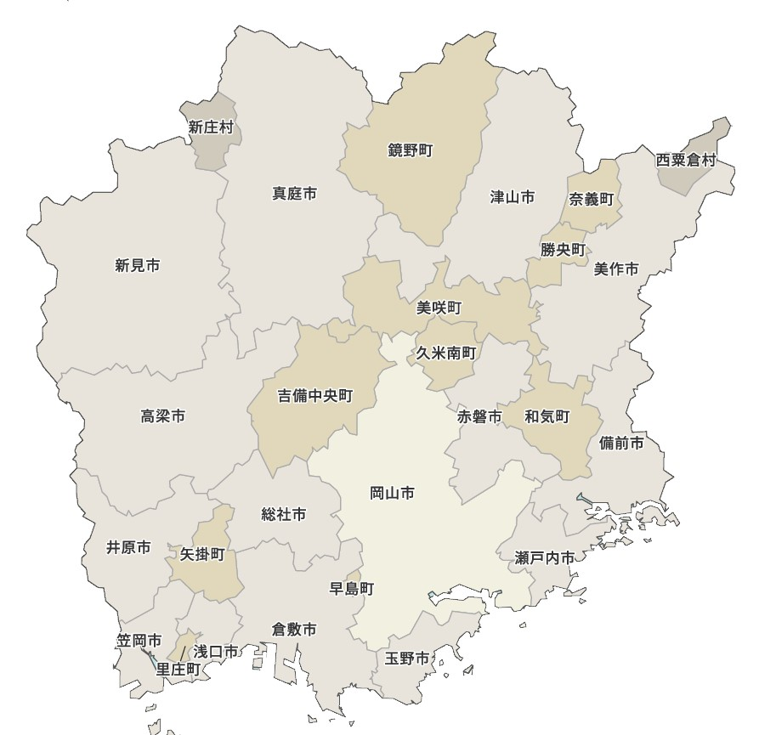

**Japan Park Award**

**賞　状**

**20××年　×月××日**

**KST ラジオくらぶ　アワード委員会**